
计算机学院
毕业设计（论文）
中期报告

选题名称 计算机系统综合实验集成和改进

学 号 1120205029
姓 名 李 雯
专 业 计算机科学与技术（第二学位）
班 级 07712001

导 师 陆慧梅、向勇
学 院 计算机学院
研究所（系、中心）

2022 年 4 月 12 日

一 毕业设计（论文）进展情况
- 课题相关背景与目的

2006年, MIT的Frans Kaashoek等人参考PDP-11上的UNIX Version 6写了一个可在x86指令集架构上运行的操作系统xv6（基于MIT License)。

2010年, 清华大学操作系统教学团队参考MIT的教学操作系统xv6, 开发了在x86指令集架构上运行的操作系统ucore, 多年来作为操作系统课程的实验框架使用, 已经成为了大家口中的"祖传实验"。

而近年来，随着riscv指令集的完善和发展以及开源优势，国内外各大高校的教学操作系统都有向risc指令集移植的趋势。清华大学操作系统教学团队的基于riscv的uCore 64bit操作系统，MIT的基于 riscv 的 MIT-6.S081-2020实验（ xv6-riscv64），以及清华大学操作系统教学团队的基于riscv的 rCore ( Rust、riscv汇编 )。

对于初学者来说，Rust语言并不友好，因此针对对Rust语言和操作系统感兴趣的同学来说，用 Rust 写操作系统有些吃力。作为uCore和rCore之间的过渡，我们打算在看懂rCore-Tutorial-Book-v3实验教程的基础上，用C语言照着实现一遍，虽然说是“照猫画虎”，目前存在很多不足之处，边实验边记录边修改。

- 毕设要求与指标

rCore教学操作系统是用Rust语言实现的具备 批处理、分时多任务、内存管理、进程管理、文件系统、进程间通信、I/O重定向、并发处理等功能完备而微小的RISC-V 64位操作系统，拟打算在读懂Rust代码的基础上用C语言“照猫画虎”实现rCore，应至少完成五个实验的修改移植，撰写相应的实验指导书。

- 目前进度

截止到4.12日，完成rCore教学操作系统实验（C改写）的实验零（RV64裸机应用实验）、实验一（简单批处理）、实验二（分时多任务），以及实验三（内存管理）的部分内容，并撰写了相应章节的实验指导书。
二 取得成果和存在问题
- 已完成的研究成果
实验零 RV64裸机应用

假设我们拥有一台模拟计算机，包含：CPU、存储设备（包含断电保存数据的内存 和 断电遗失数据的硬盘）、输入输出设备、总线等，那么如何在这台模拟设备上启动操作系统呢？操作系统内核的内存布局又是怎样设置的呢？这是实验零完成的内容。这一章节我们主要完成实验环境部署以及内核启动。首先是关于环境部署，按照实验指导书依次安装虚拟环境（ubunto）、开发工具(编译器等，会涉及到环境变量的添加)、硬件模拟器（qemu）和调试工具。

这一基础实验主要包含的代码有：entry.S、linker script、os.c、printf.c、makefile、rustsbi-qemu.bin等。其中entry.S汇编文件指定了操作系统内核的 _start 入口点，栈顶栈底 以及栈的空间大小。linker script 则指定了输出文件的架构（riscv）、程序入口点、各段数据存放的位置（如：代码段、只读数据段、可读写数据段等）。os.c文件声明并调用了sbi接口（putchar和shutdown），并最终实现main函数——在模拟器上打印“Hello World!”。由于我们是从零开始实现操作系统，也就是 不能依赖标准库函数，因此借鉴 MIT xv6的操作系统实验 实现printf函数。最后是makefile文件，其中第二行的`-ffreestanding` 的意思是“允许重新定义标准库里已经有的函数”，比如我自己定义了一个printf函数（主要内容是从xv6借鉴的，这里就显现出Rust的好了，Rust的格式化输出是定义在语言内部的，只需要重写字符串的输出方式，C的整个格式化都得重写），不加这个编译选项就会报错。在编译完后，需要用objcopy把程序的elf元信息去掉，因为裸机只能理解代码，不能解析elf格式，经过objcopy后整个文件上来就是二进制代码，裸机可以直接执行。

代码树和（代码目录下在终端 make）运行结果如下：

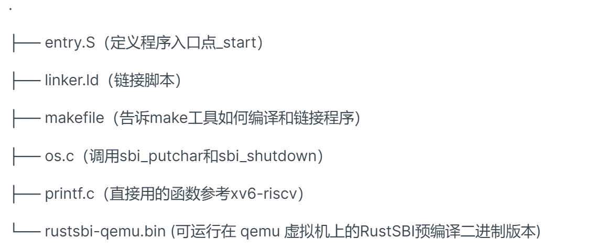

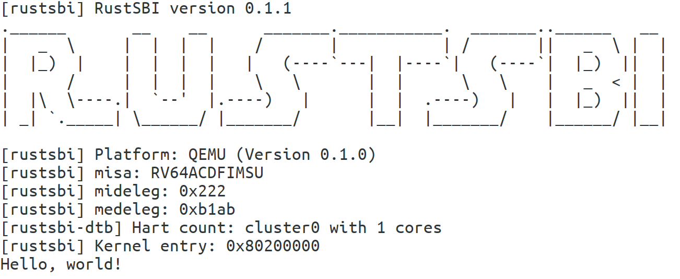
实验一 简单批处理

这个实验中我们拟打算实现简单批处理，也就是 能输入好几个程序，然后对程序依次执行的操作系统。要求用户程序与系统有隔离，需要实现用户态和内核态的切换。这一部分的代码主要分成两部分（用户态和内核态），大概说一下功能。

用户态文件包括 hello_world.c、lib.c、user.h、linkeru.ld：

lib.c 是包含用户程序的入口函数，在函数中执行 main函数 ，然后调用 exit()系统调用 退出，另外还包含了 清零bss段 和 系统调用函数 在用户态的实现（即设置对应寄存器然后ecall的过程）。

linker.ld是 用户态链接脚本，在其中我们做的事情是：将程序的起始物理地址调整为 0x80400000 ，应用程序会被加载到这个物理地址上运行；将 _start 所在的 .text.entry 放在整个程序的开头，也就是说批处理系统只要在加载之后跳转到 0x80400000 就已经进入了 用户库的入口点，并会在初始化之后跳转到应用程序主逻辑；提供了最终生成可执行文件的 .bss 段的起始和终止地址，方便 clear_bss 函数使用。

user.h 则包含一些类型、宏定义和函数头。

内核态文件则包括batch.c、entry.S、kernel.h、sbicall.c、syscall.c、link_app.S、printf.c、mod.c、trapS等：

batch.c 是批处理系统实现的主要程序，其中指定了最大可顺序执行的应用程序数量、应用程序装载入口、用户栈空间、内核栈空间。这个程序里包含的方法主要有 load_all 、 load_app 、app_init_context 、run_next_app 、trap_handler 等。

sbicall.h包含了对SBI的调用，和第零章中的os.c一样。

syscall.c则包含了对写系统调用、退出系统调用的实际处理。

trap.S包含了进出内核态时保存现场的汇编代码。

mod.c包含了对trap的处理，如果是系统调用则执行syscall.c里那些函数，否则说明是其他异常，直接panic。

entry.S和实验零一样，是内核的入口点，此时的程序入口点是 load_all。

kernel.h包含一些类型、宏定义和函数头。

printf.c和实验一一样，实现了输出函数和panic函数。

本章节目前实现的功能是系统调用 写、退出函数，依次执行用户程序（即批处理）。

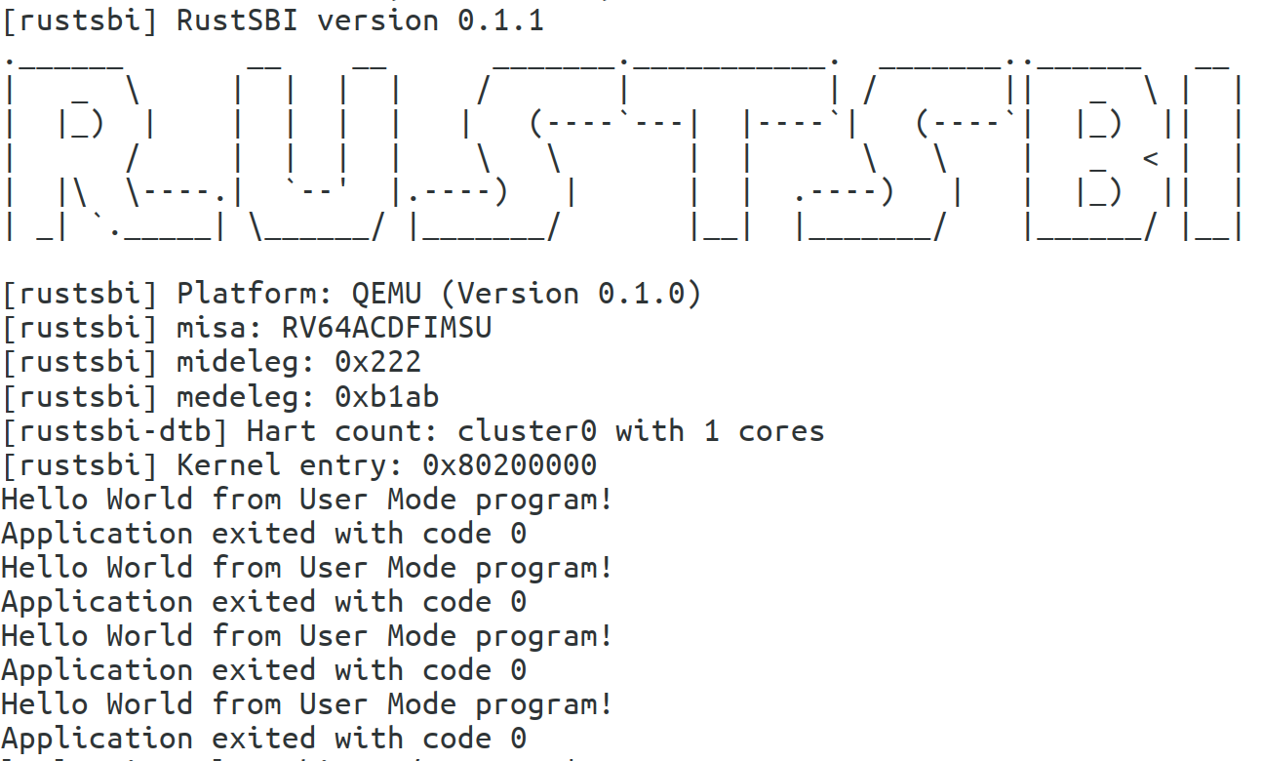
实验二 分时多任务

这一实验要实现的是一个分时多任务的系统，也就是能够在多个任务运行期间进行切换，让一个程序在等待IO时其他程序能执行而不是傻等。一个程序的一次完整执行过程称为一次 任务 (Task)，把一个程序在一个 时间片（Time Slice）上占用处理器执行的过程称为一个 任务片 (Task Slice)。操作系统对不同程序的执行过程中的 任务片 进行调度和管理，即通过平衡各个程序在整个时间段上的任务片数量，就能达到一定程度的系统公平和高效的系统效率。在一个包含多个时间片的时间段上，会有属于不同程序的多个任务片在轮流占用处理器执行，这样的操作系统就是支持 分时多任务 或 抢占式多任务 的抢占式操作系统。

简单说，除了前面我们已经有的东西外，我们还需要实现的东西有：定时器、计时、触发、任务调度、任务的内存布局。在RISC-V 64 处理器中，天然拥有一个频率略低于CPU的计时器，我们只需要利用sbi接口调用相应的控制状态寄存器（CSR）即可。

sbicall.c中增加了set_timer 调用，它是一个由 SEE 提供的标准 SBI 接口函数，它可以用来设置 mtimecmp 的值。在 RISC-V 64 架构中，有一个用来保存计数器的64 位的 CSR mtime；另一个 64 位的 CSR mtimecmp 的作用是：一旦计数器 mtime 的值超过了 mtimecmp，就会触发一次时钟中断。这样就可以方便的通过设置 mtimecmp 的值来决定下一次时钟中断何时触发。

timer.c中的关键函数是 get_time（读取时间寄存器）、set t_next_trigger（计时触发）、get_time_ms（计时：统计应用的运行时长）。

loader.c 中关键函数task_init（初始化）、__restore（保存TrapContext和TaskContext

task.c 将记录应用运行状态TaskStatus，任务控制块TaskControlBlock。

switch.S 控制任务切换（涉及指针操作）。

以及应用task0.c 、task1.c 、task2.c，分别实现每10ms\20ms\30ms循环打印，相应的linkeru.ld将定向加载应用的内存布局。

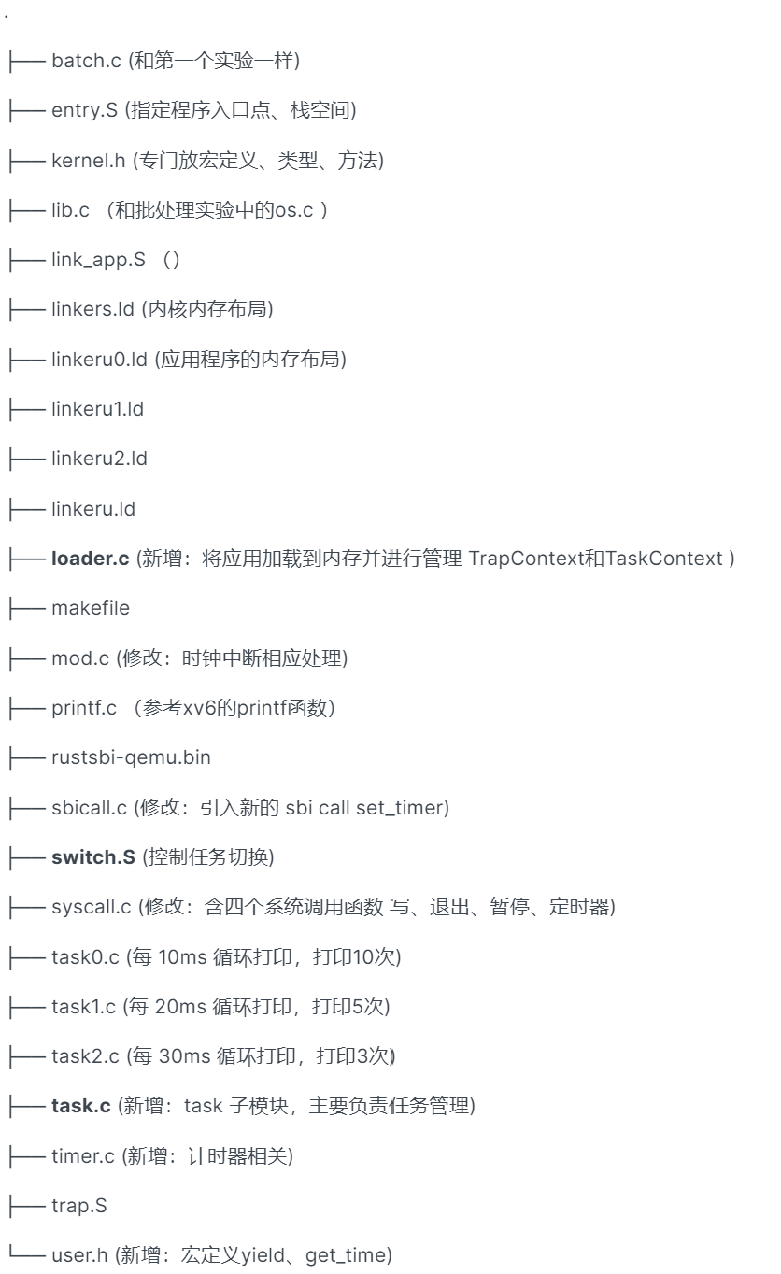

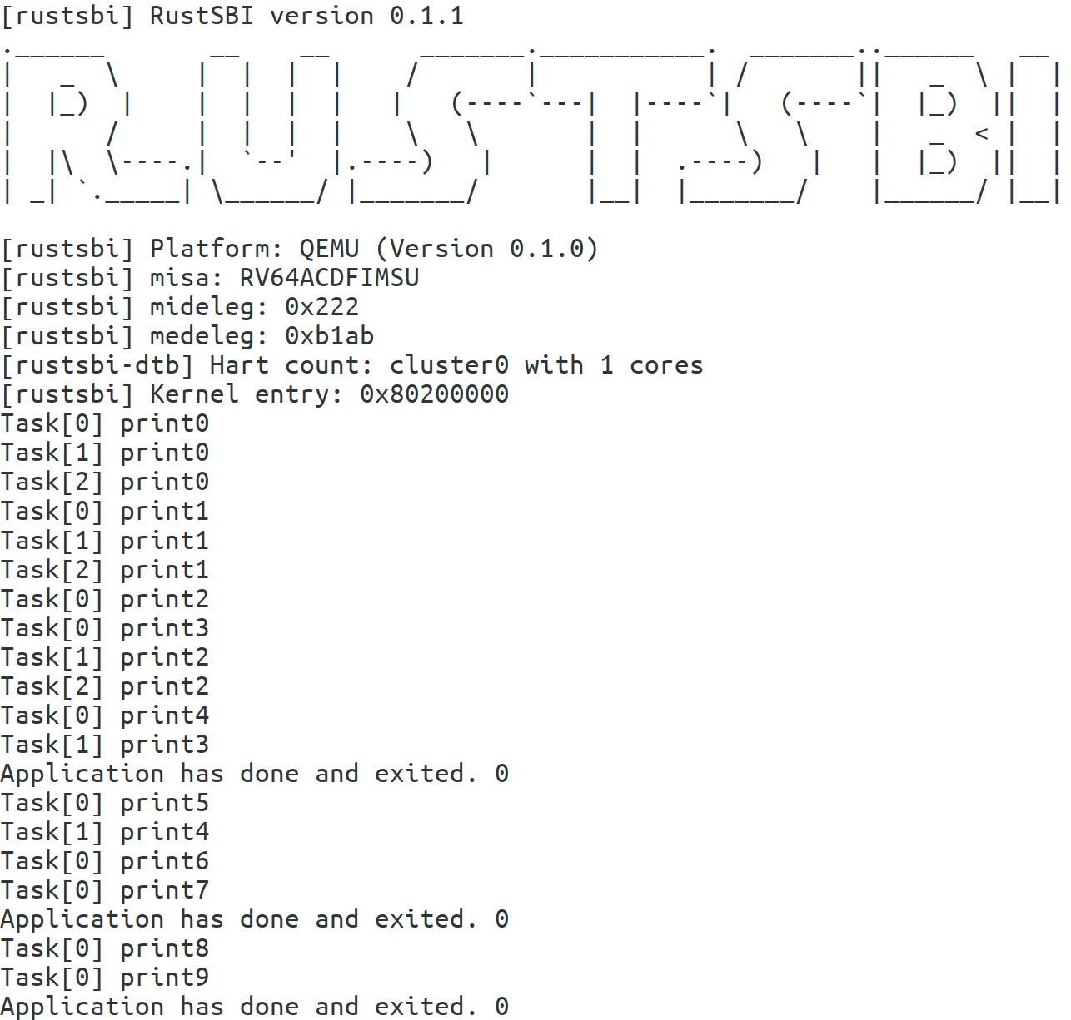

实验三 内存管理

操作系统的内存管理，核心是虚拟地址和物理地址空间的管理。

将涉及到：动态内存分配支持、物理页帧管理、虚拟地址管理、地址空间管理和分时管理的融合。

- 当前研究存在的问题

中断处理 Trap（包括硬件中断、软件中断、时钟中断）只实现了时钟中断，软件中断还在探索中。

异常捕获和处理，缺少相应的应用设计，例如某个用户态应用程序访问了非法地址等。
三 导师意见
导师对中期报告的审阅意见

指导教师签字：
2022年4月12日

